Напитки-энергетики получили большую популярность среди молодежи. За счет своего состава и повышенной концентрации кофеина (в одной банке объемом 300 мл количество кофеина эквивалентно 7 чашкам кофе) они вызывают прилив сил, увеличивают работоспособность, снижают потребность в сне. Несмотря на то, что на первый взгляд состав продукта кажется безобидным, ученые доказали опасность напитка для здоровья, а в некоторых случаях и для жизни. К тому же энергетики могут вызвать сильную зависимость, требующую лечения. Реклама радостно вещает о пользе энергетических напитков: пить их – это круто и стильно, и самочувствие будет прекрасным, и всё в жизни сразу получится. Конечно, звучит заманчиво! Но так ли полезны «энергетики» для нашего здоровья?
Несмотря на то, что на первый взгляд состав продукта кажется безобидным, ученые доказали опасность напитка для здоровья, а в некоторых случаях и для жизни. К тому же энергетики могут вызвать сильную зависимость, требующую лечения.
Конечно, во всех «энергетиках» есть кофеин - самый известный психостимулятор, который есть и в кофе, и в чае и т.д. но в энергетических напитках используется синтетический кофеин. Он даёт временный эффект, который сменяется ещё большей усталостью.
Не менее важный компонент энергетика, играющий роль стимулятора, — сахар или искусственные подсластители, придающие ему сладкий вкус и дополнительную энергию. Сахар способствует повышению уровня глюкозы в крови и инсулина, что может привести к скачкам настроения, аппетита и веса. Искусственные подсластители часто вызывают аллергические реакции и нарушают микрофлору кишечника.

Ошибочно предполагать, что энергетики дают энергию. Нет, они ее тянут изнутри. Энергетики состоят из огромного количества углеводов, а также специальных веществ, которые заставляют вырабатывать больше гормонов и повышают тонус сердца и нервной системы. Активная стимуляция хороша при высоких умственных или физических нагрузках. Просто распивать подобные напитки ради удовольствия ни в коем случае нельзя.
Вместо энергетика!

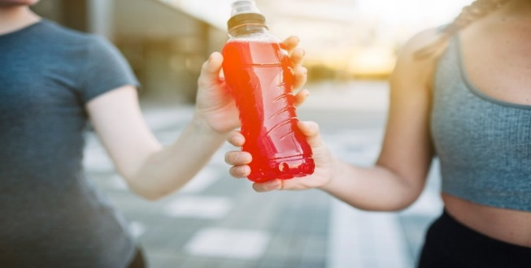

Последствия употребления энергетических напитков:
- истощение нервной системы, энергетических ресурсов организма;
- увеличение риска сердечного приступа или инсульта;
- повышение концентрации сахара в крови. Риск развития сахарного диабета;
- увеличение массы тела;
- влияние ЖКТ, обострение язвы и гастрита;
- вымывание кальция из организма;
- зависимость.
Последние исследования говорят о том, что регулярное употребление энергетиков может вызывать судороги, инсульты и синдром внезапной смерти. Передозировка энергетическими напитками может сопровождаться галлюцинациями и беспричинной агрессией.
Энергетические напитки противопоказаны:
- беременным женщинам;
- детям;
- подросткам;
- пожилым людям;
- людям с аллергией или индивидуальной непереносимостью на определенные ингредиенты напитка;
- имеющим нарушения работы почек;
- людям с нарушениями нервной системы.
Даже в отсутствие данных противопоказаний человек может почувствовать недомогание после употребления напитка. Могут возникнуть: учащенное сердцебиение; головокружение; нарушение зрения; тошнота; частое мочеиспускание. Если данные недомогания не пройдут по прошествии 2 часов, необходимо обратиться к врачу.

Действительно энергетический напиток:
- две чайные ложки меда;
- пару выжатых кусочков лимона;
- стакан теплой воды и перед вами настоящая сокровищница витаминов и питательных веществ.

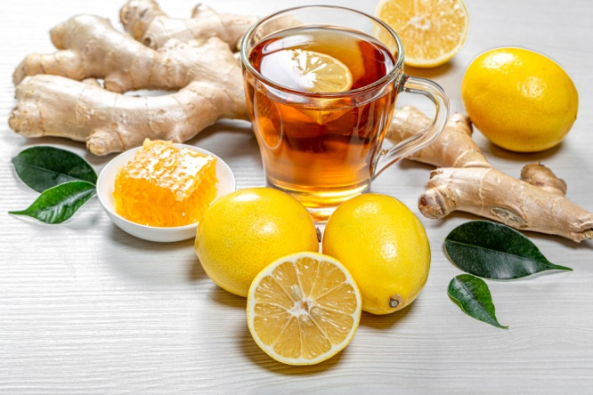

Берегите себя

и своё здоровье!

ГБУ «Областной Центр «Семья»
Тверь, пр-т Н. Корыткова, 43.
Часы работы:
Пн-Пт с 9.00 до 18.00
Тел.:35-33-22, 45-37-11
E-mail: semiacenter@mail.ru
Государственное
бюджетное учреждение
«Тверской областной
Центр социальной помощи
семье и детям»

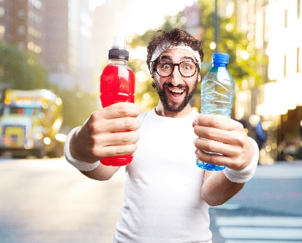
Энергетики – есть ли польза?

Тверь

